## 第7讲　气压带和风带

|  |  |
| --- | --- |
| [课程内容]  结合示意图，说明气压带、风带的分布，并分析气压带、风带对气候形成的作用。 | [思维导图] |

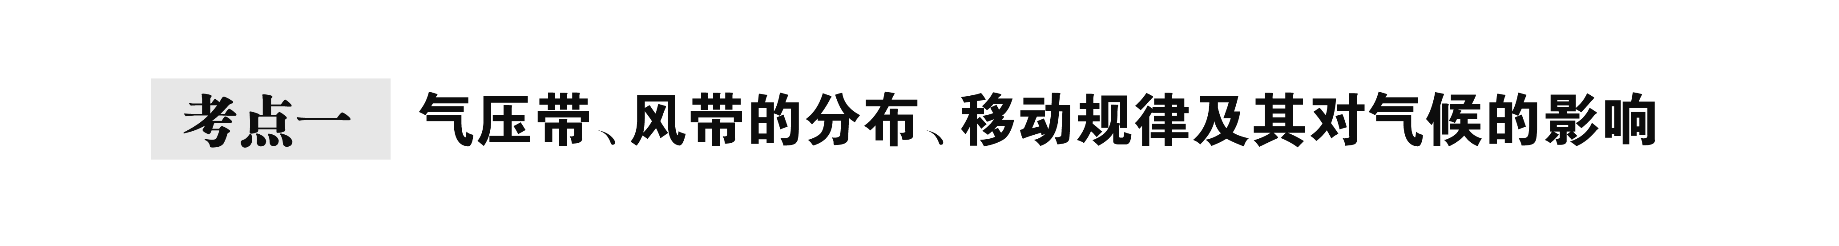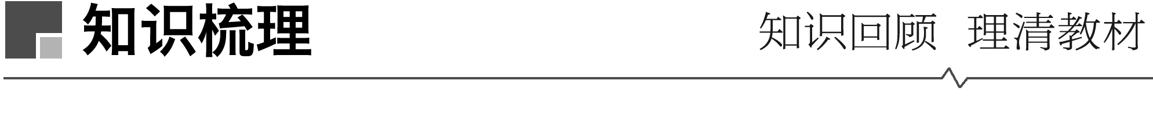

1．读“气压带、风带分布图”，回忆以下知识。

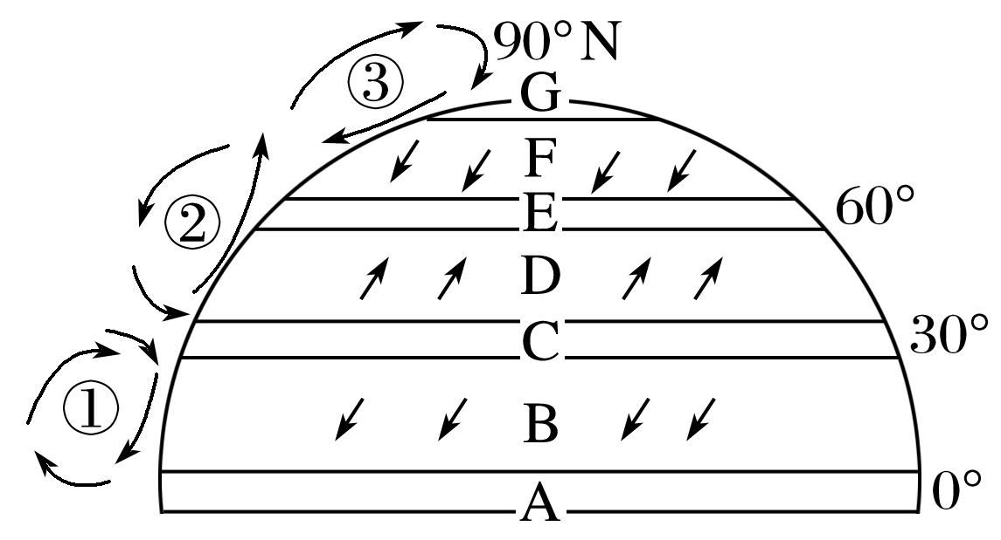

(1)写出下列气压带、风带的名称：

A赤道低气压带，B东北信风带，C副热带高气压带，D盛行西风带，E副极地低气压带，

F极地东风带，G极地高气压带。

(2)写出下列三圈环流的名称：

①低纬环流，②中纬环流，③高纬环流。

(3)气压带、风带的位置随太阳直射点的南北移动而移动。就北半球而言，与二分日相比，夏季气压带和风带位置偏北，冬季位置偏南。位置如下图所示：

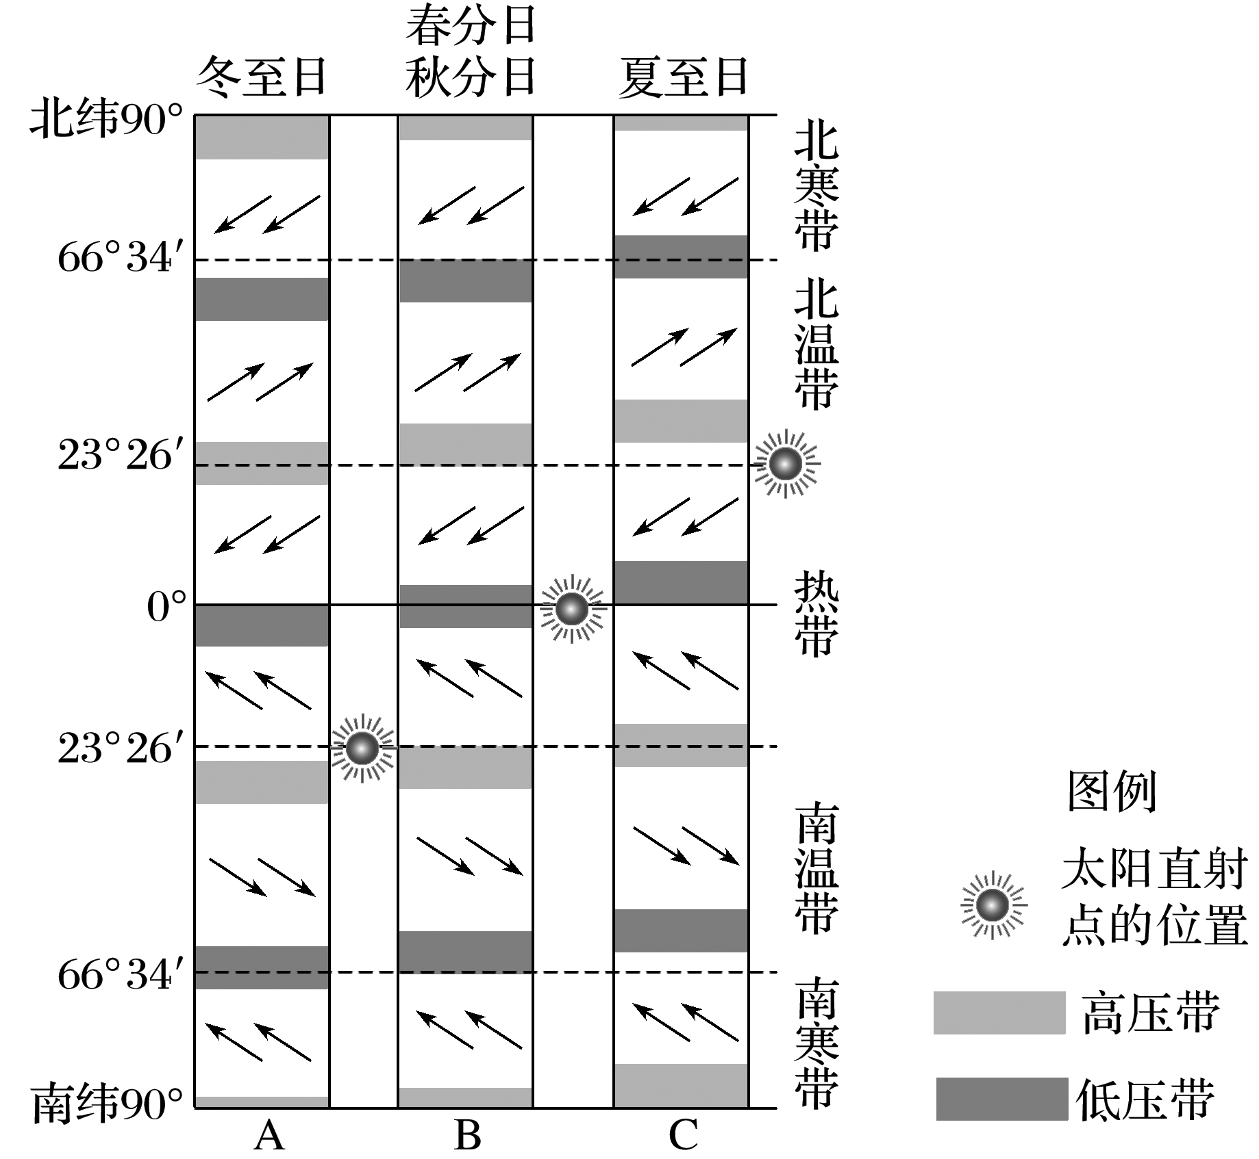

综合思维　气压带、风带形成的根本原因是高低纬受热不均和地转偏向力。热力原因形成的气压带是赤道低气压带和极地高气压带，动力原因形成的是副热带高气压带和副极地低气压带。



2．气压带、风带对降水的影响

气压带、风带对降水的影响，大多与气压带、风带的性质有关，如下所示：

(1)赤道低气压带、副极地低气压带为气流上升区，降水多。

(2)副热带高气压带、极地高气压带为气流下沉区，降水少。

(3)极地东风和信风由高纬吹向低纬，性质干燥；中纬西风由低纬吹向高纬，性质湿润。

3．气压带、风带对气候的影响

(1)单一气压带、风带影响下形成的气候类型及其特征

|  |  |  |
| --- | --- | --- |
| 气压带、风带 | 形成的气候类型 | 气候特征 |
| 常年受赤道低气压带控制 | 热带雨林气候 | 终年高温多雨 |
| 常年受副热带高气压带或信风带控制 | 热带沙漠气候 | 全年炎热干燥 |
| 常年受极地高气压带控制 | 冰原气候 | 全年严寒，降水稀少 |
| 常年受西风带控制 | 温带海洋性气候 | 全年温和多雨，降水季节分配均匀 |

(2)气压带和风带交替控制形成的气候类型及其特征

|  |  |  |
| --- | --- | --- |
| 气压带、风带 | 形成的气候类型 | 气候特征 |
| 赤道低气压带 | 热带草原气候 | 湿季高温多雨 |
| 信风带 | 干季高温少雨 |
| 西风带 | 地中海气候 | 冬季温和多雨 |
| 副热带高气压带 | 夏季炎热干燥 |

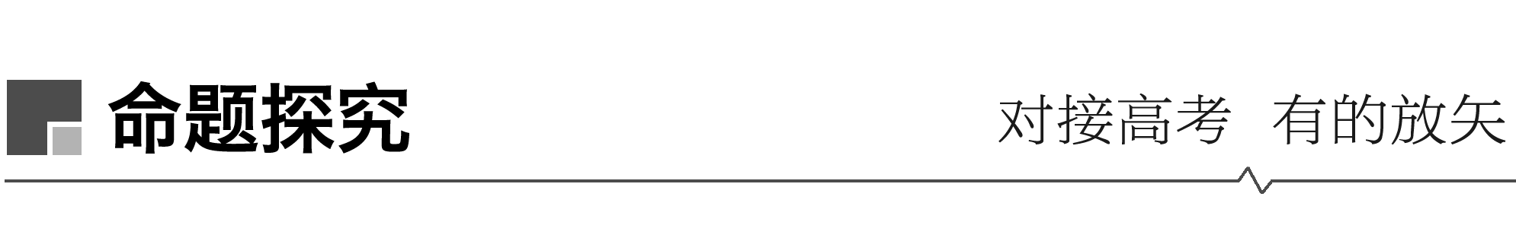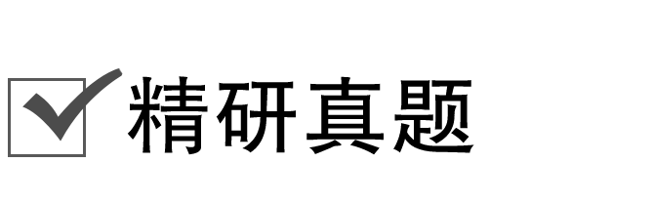

(海南地理)阅读图文材料，完成下列要求。

新西兰首都惠灵顿依山坡而建，三面环山，西面朝向大海，有“风城”之称，下图示意惠灵顿的位置。

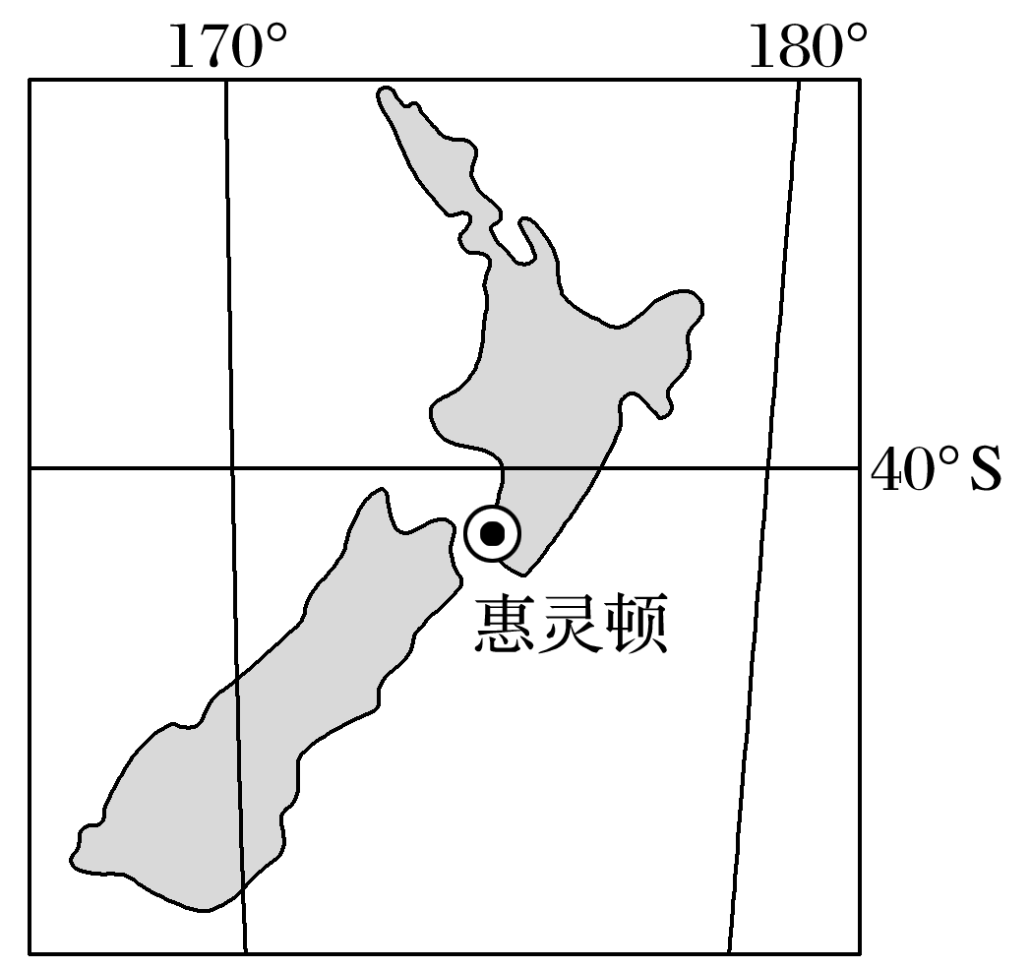

分析惠灵顿常年多风的原因。

答案　地处西风带，常年盛行偏西风，两岛之间为海峡，风速加快；依山面海，迎风。

学科关键能力提升



(1)审题：你从上述材料中获取和解读到哪些地理信息？

答案　惠灵顿三面环山，一面朝海，海在西面；惠灵顿常年多风；惠灵顿在经度180°附近，纬度40°S以南；两岛一南一北，惠灵顿临海峡。

(2)破题：你在解答上题时调用了哪些地理知识？用到哪些技巧方法？

答案　30°S～60°S之间主要由西风带控制，盛行西北风；受狭管效应影响，海峡处通常风力较大。技巧方法：在图中画出西北风，会发现海峡走向大致与风向一致，所以风力较大。

(3)解题：解答上题从哪些方面分析？

答案　从风带类型、海峡及走向、地形等方面分析。

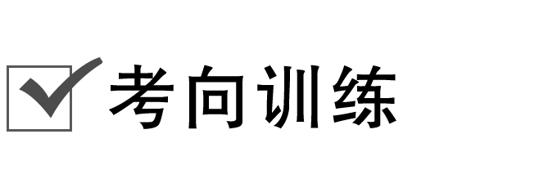

考向　结合区域图考查气压带、风带的分布和特殊天气的成因

(全国文综Ⅱ)雾是近地面大气层中出现大量微小水滴而形成的一种天气现象。当暖湿空气经过寒冷的下垫面时，就易形成雾。下图中，S市附近海域夏季多雾，并影响S市。据此完成1～2题。

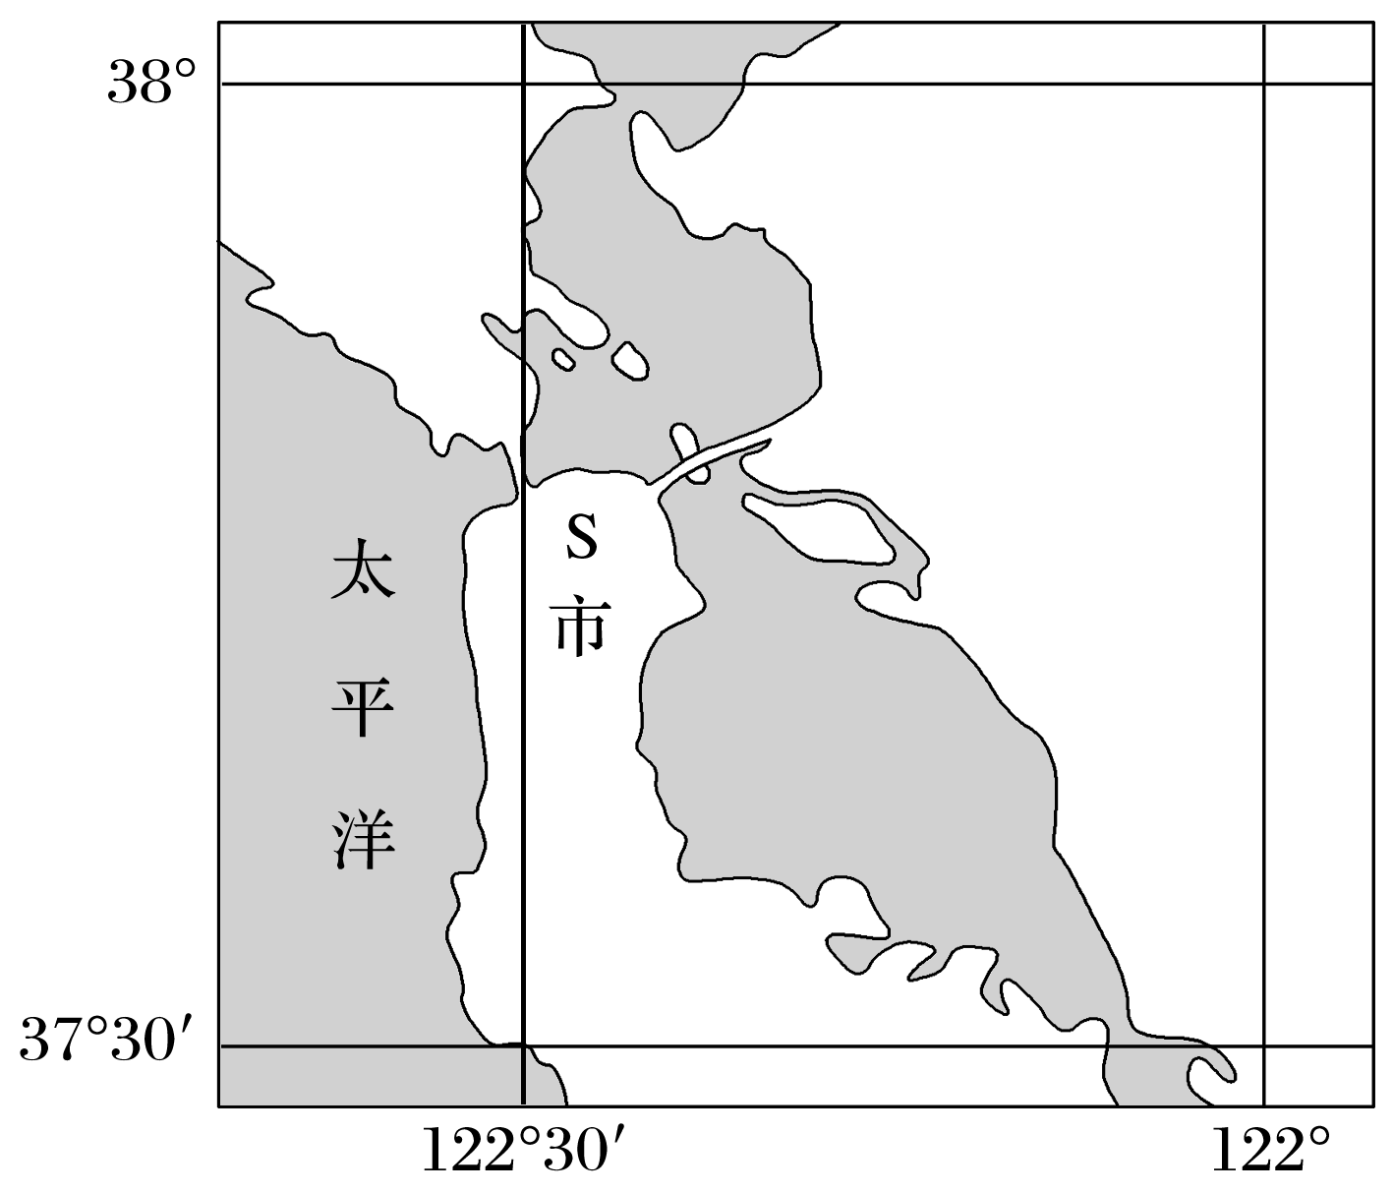

1．S市夏季常被雾笼罩，是因为(　　)

A．降水较少 B．气温较高

C．风力较弱 D．光照较强

2．夏季，S市主要受(　　)

A．季风影响 B．西风带影响

C．低压控制 D．高压控制

答案　1.C　2.D

解析　S市位于30°N～40°N太平洋东岸，夏季由于气压带、风带北移，该地受副热带高气压带控制，多下沉气流，风力较弱，导致常被雾笼罩。

3．(四川文综)下图中M、N海域均是世界优良渔场。读图，回答下题。

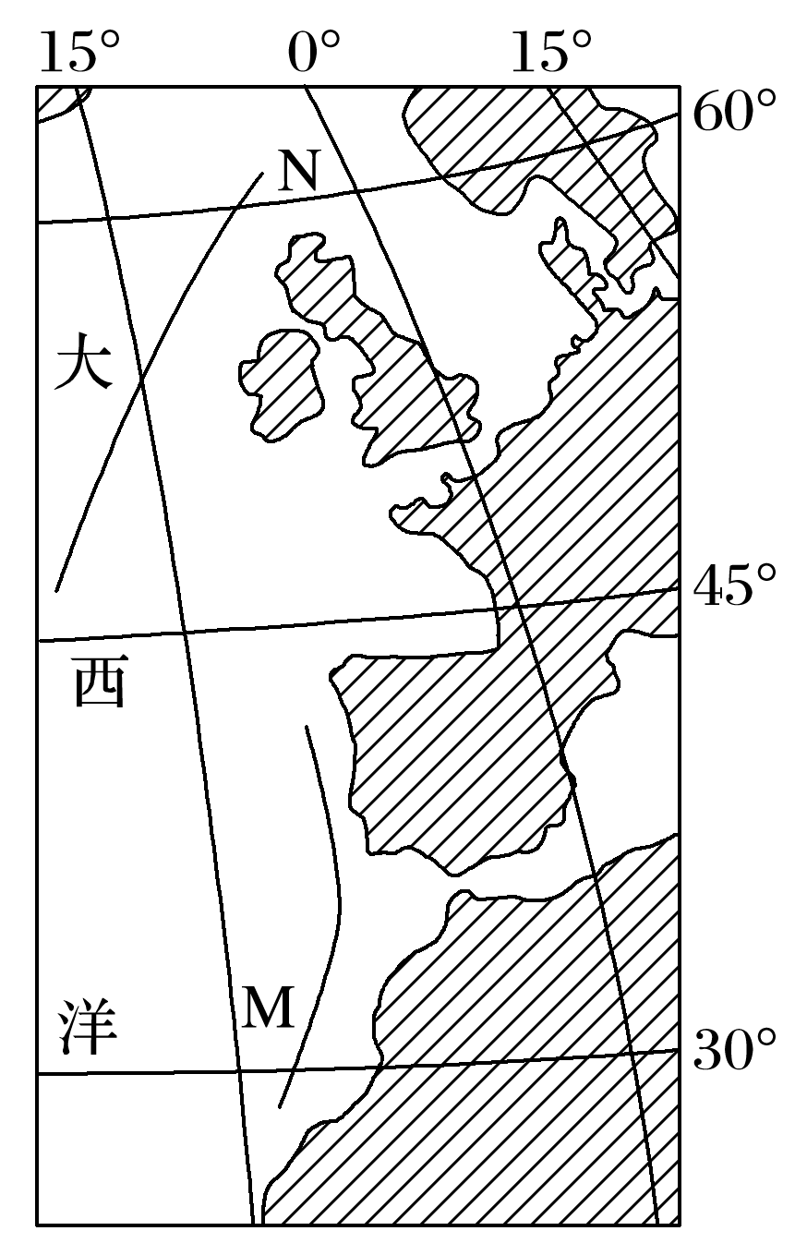

从大气环流对天气的影响分析，比较M、N两渔场捕捞作业的天气条件。

答案　冬半年M渔场和N渔场都盛行西风，阴雨天气多，海面风浪大；夏半年N渔场仍盛行西风，而M渔场受副热带高压影响，多晴朗高温天气，海面风浪小。

解析　图示为北大西洋(局部)及附近地区图，M是加那利寒流，N是北大西洋暖流。从M、N所处的位置看，M处在副热带高气压带与西风带交替控制区域，冬、夏季气候特点不同，N常年受西风带控制，在此基础上分析不同的天气状况下降水、风浪等对渔场捕捞作业的影响。